- 登录网址http://hnhhxy.fanya.chaoxing.com/portal，点击登录。
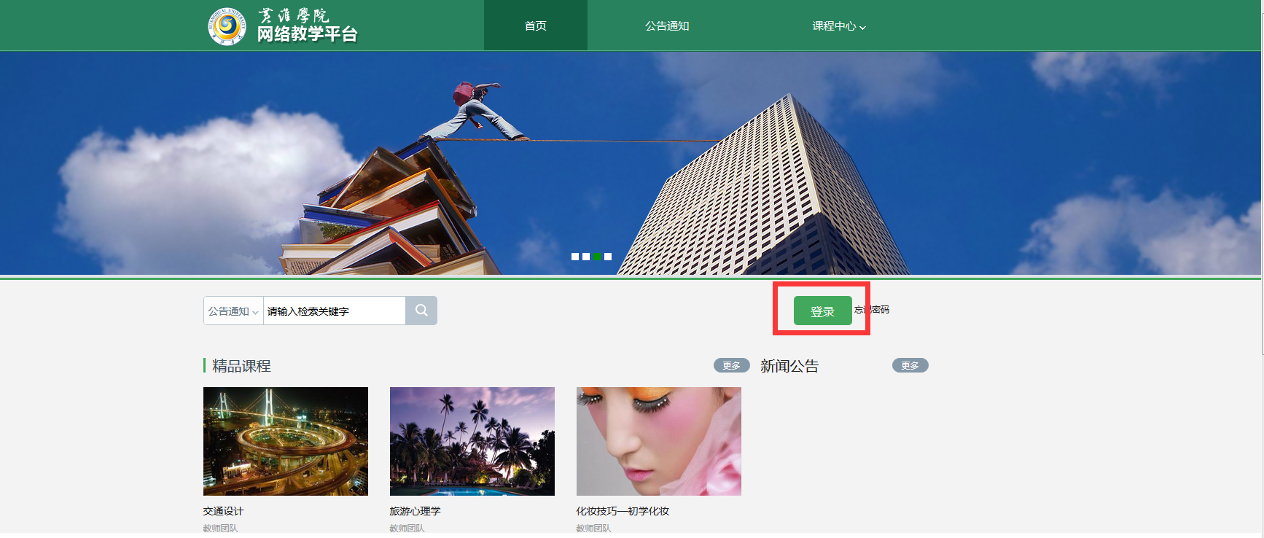
- 进入登录界面，输入账号（学号）和密码进行登录（如果是第一次登录，用初始密码123456登录后，会要求修改密码及绑定个人信息，进行相关操作后即可成功登录）。
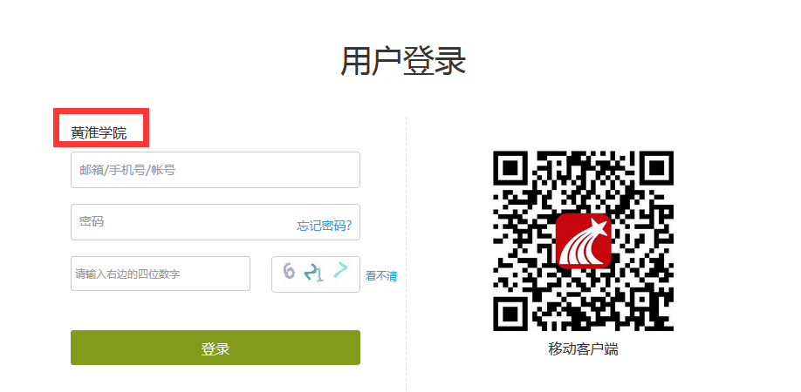
- 点击登录后进入个人空间。
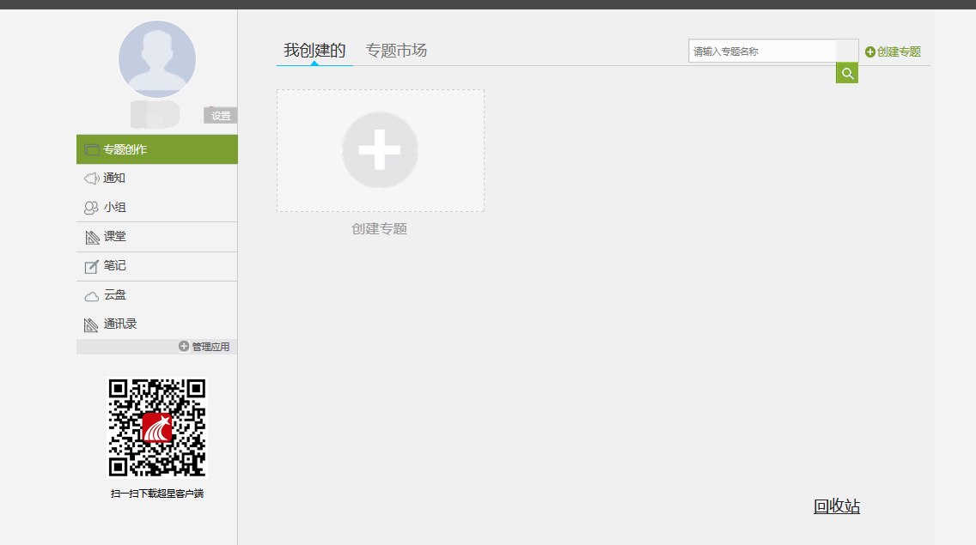

- 单击“课堂”，可看到右边界面中有“我学的课”，点击加好图标或右边“添加课程”即可进入选课界面。点击需要选择课程右下角的“报名”即可选课，选课成功后课程会在“课堂-我学的课”中，点击课程即可进行学习。
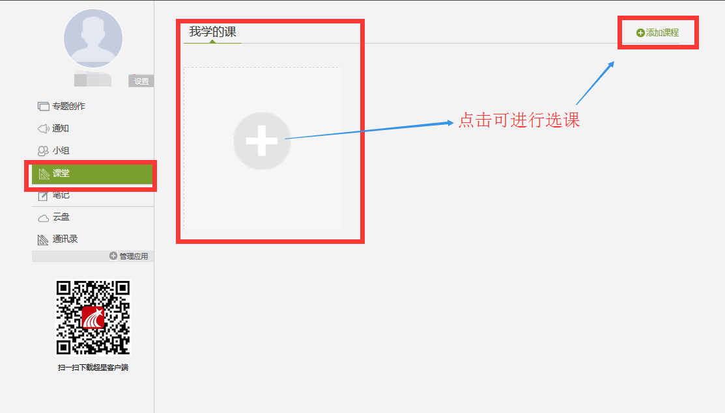
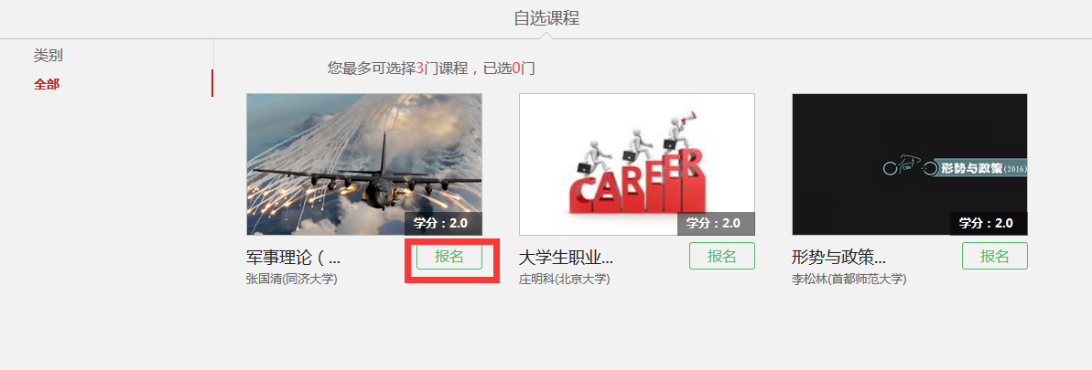
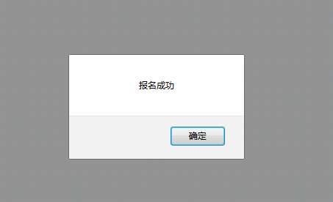
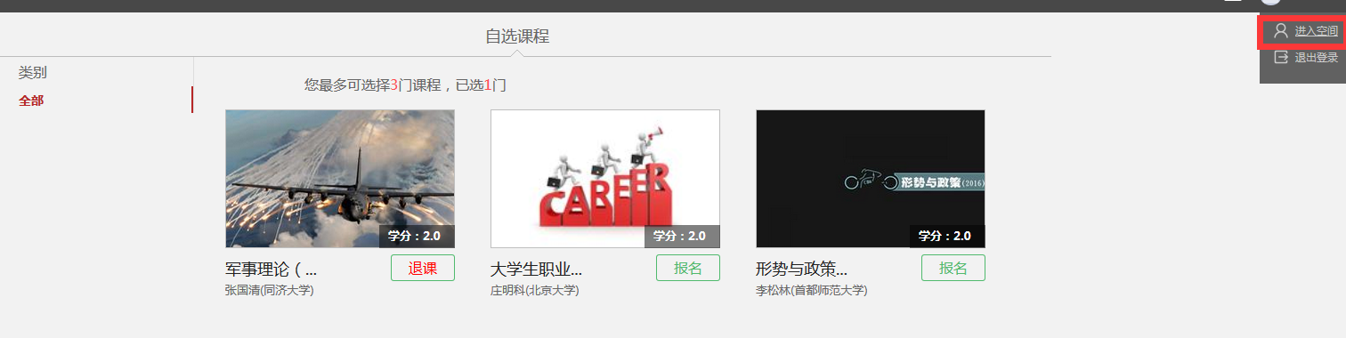
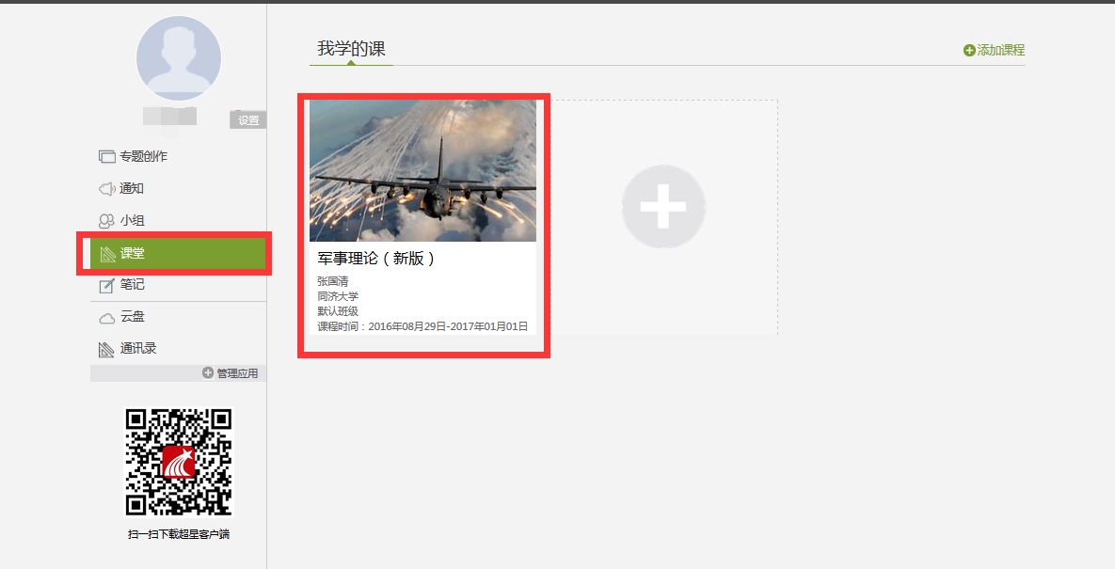

注意事项：
- 必须以学号为账号登录学习
- 有问题可咨询网络平台右下角“在线客服”
